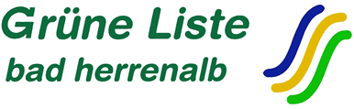 | Gemeinderatsfraktion Bad Herrenalb (LK Calw)
 | Grüne Liste
 | 3 Mandate (18,4 %); davon 1 Frau
 | GEMEINDERAT – Grüne Liste (grueneliste-badherrenalb.de)

